


计算机组成原理
实验报告

专业班级：计算机2101班
学 号： 2106410129
姓 名： 褚明辉

计算机科学与工程学院
年 月 日

实验三 微程序控制器实验

实验目的
1、掌握微程序控制器的组成原理
2、掌握微程序的编写、输入，观察微程序的运行
二、实验内容
1、设计微地址转移逻辑电路和微地址寄存器电路，并生成相应的框图符号。
2、设计实现微程序控制器电路。
3、利用仿真波形图验证微程序控制器的功能
三、实验设计电路图

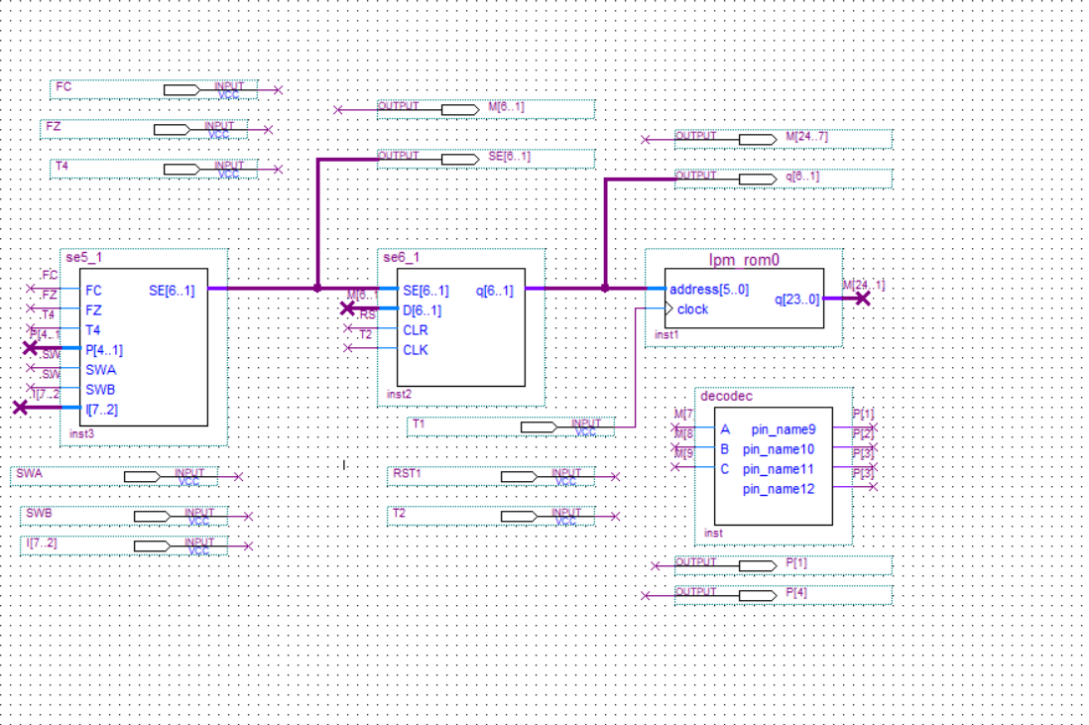
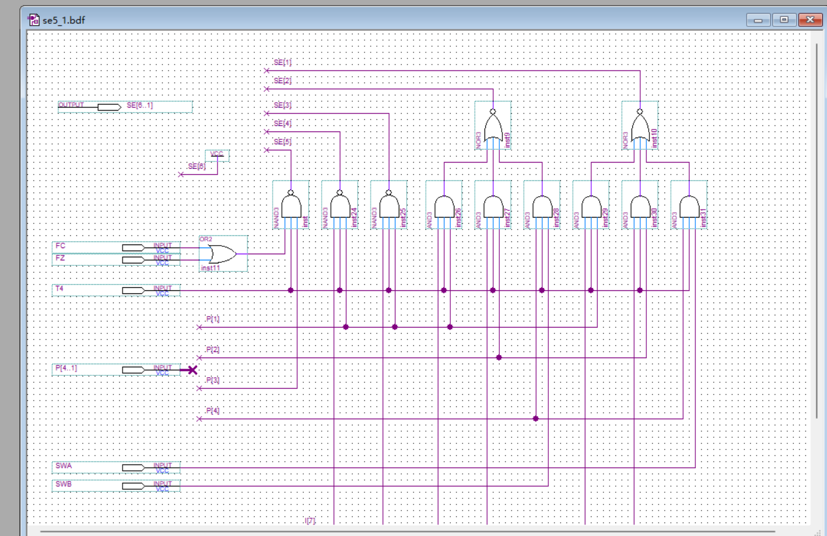3-4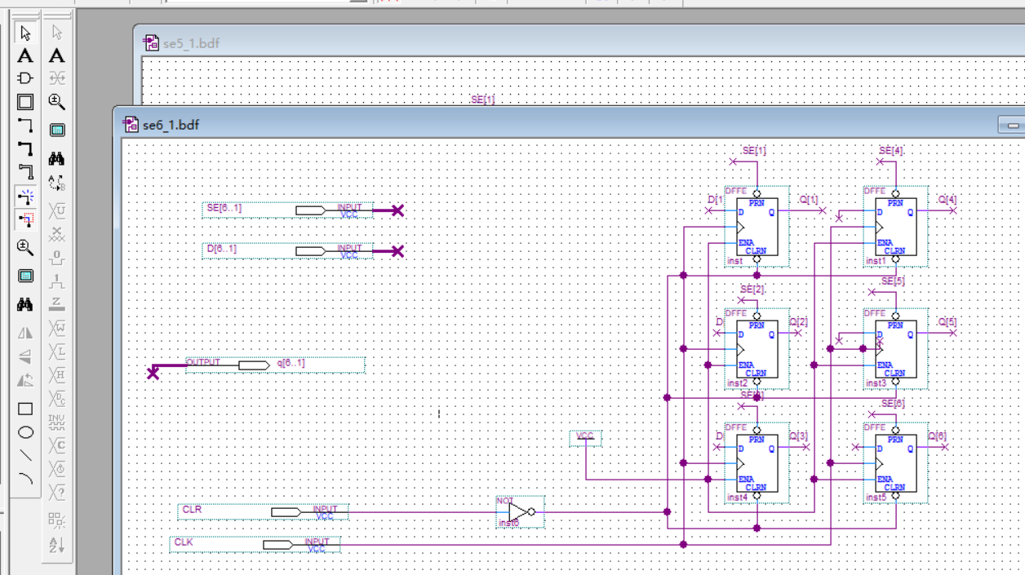3-5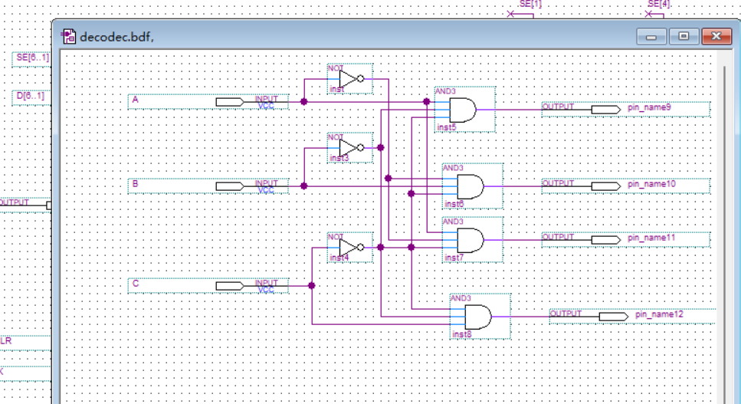3-6

实验步骤
- 新建一个文件夹uCONTROL，创建工程，工程名为uCONTROL。新建主框图设计文件，文件名为uCONTROL.bdf。在框图文件uCONTROL.bdf中插入参数化模块lpm_rom，对其进行配置
2、设计微地址转移逻辑电路和微地址寄存器电路
（1）微地址转移逻辑电路
新建一个框图文件，文件名为se5_1.bdf，按照图3-4设计微地址转移逻辑电路
（2）微地址寄存器电路
新建一个框图文件，文件名为se6_1.bdf，按照图3-5设计微地址寄存器电路
- 设计译码器电路，产生P[1]-P[4]信号。新建一个框图文件，文件名为decodec.bdf，按照图3-6设计译码器电路，完成框图文件decodec.bdf的设计。
- uCONTROL.bdf文件，添加输入输出引脚，形成完整的微程序控制器电路，如图3-3所示。为方便观察，添加五个输出引脚P[1]、P[4]、SE[6..1]、M[6..1]、q[6..1]。
、编译、仿真验证微控制器的逻辑功能。波形图设计具体过程：
（1）启动时，RST1=1，短暂置1，进行复位操作。
（2）RST1=0，SWB=1，SWA=1，I7-I2=000000。
（3）给一个T1脉冲，观察记录输出数据P[1]、P[4]、SE[6..1]、M[6..1]、q[6..1]。
（4）给一个T2脉冲，观察记录输出数据P[1]、P[4]、SE[6..1]、M[6..1]、q[6..1]。
（5）给一个T4脉冲，观察记录输出数据P[1]、P[4]、SE[6..1]、M[6..1]、q[6..1]。
（6）重复执行步骤（3）-（5）。
（7）令I7-I2分别取值000100、0010 00、001100、010000，重复执行（3）-（6）。
- 这里提供一段ADD指令（I7-I2分别取值为000100）的波形作为示例波形

五、实验结果与分析

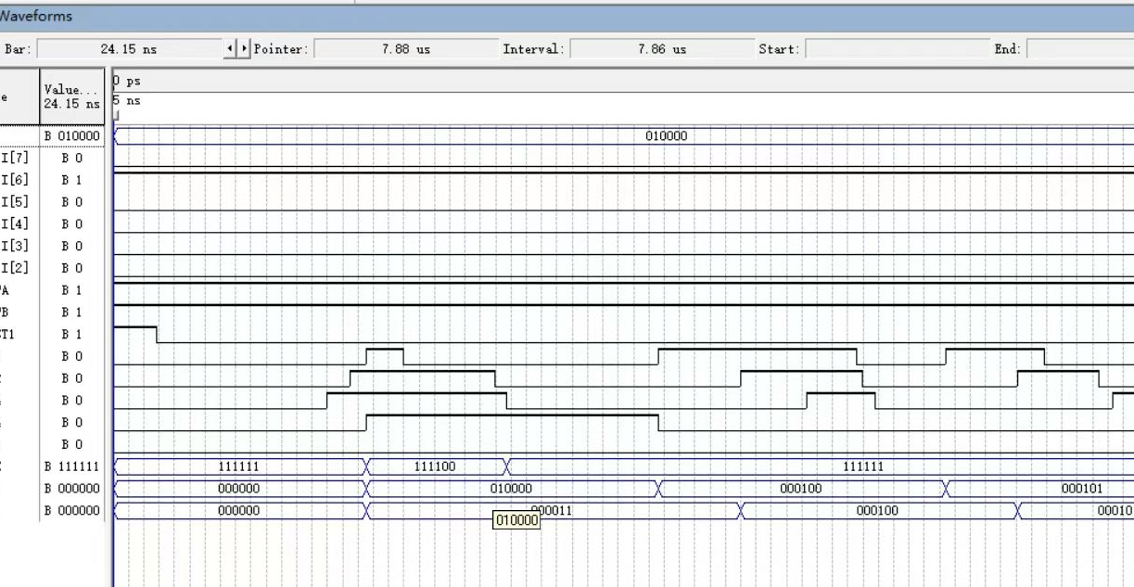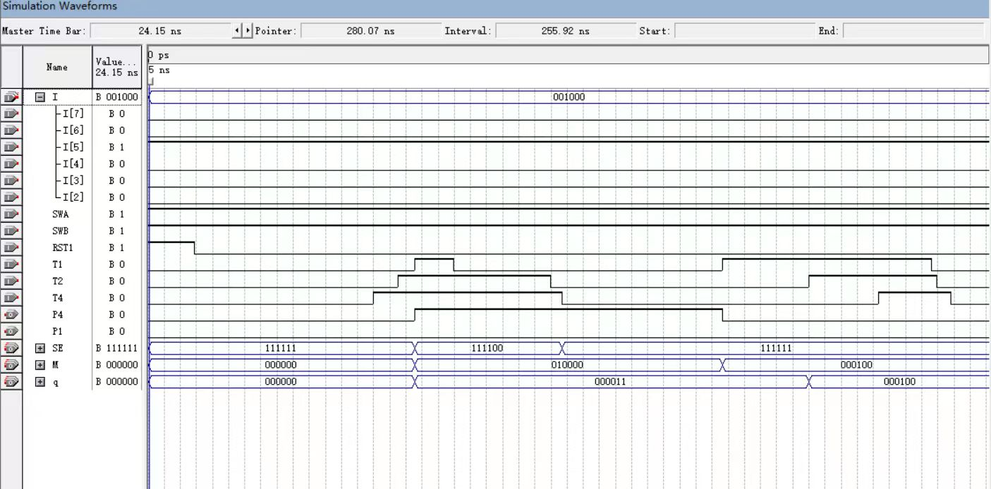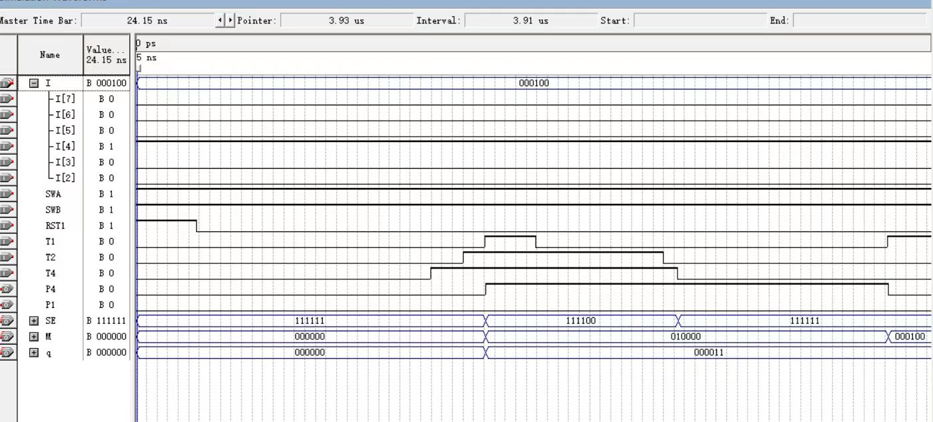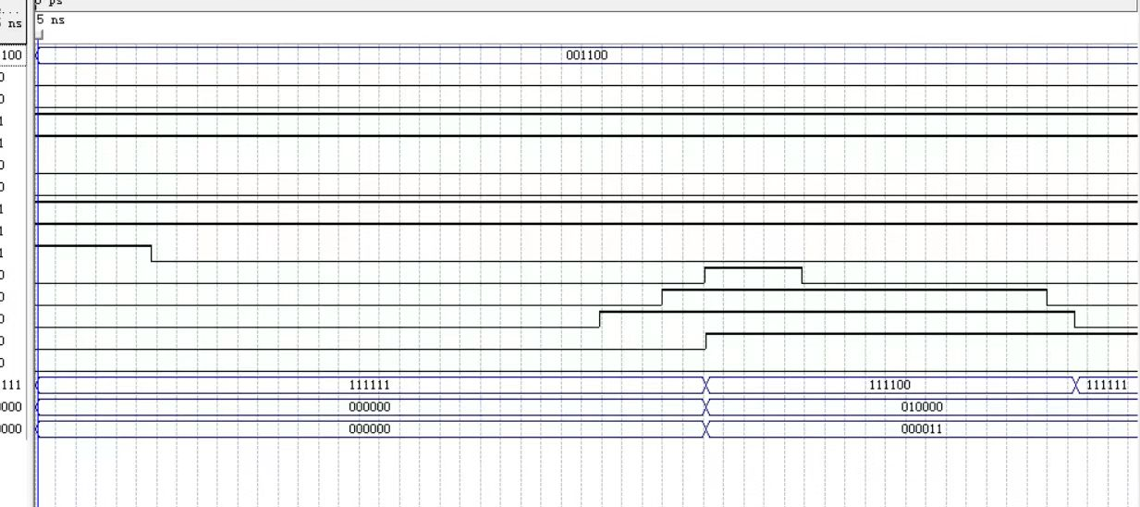

六、实验心得体会
通过本次实验学会了微程序控制器的相关设计，了解了通过软件设计相关实验设计图。虽然在做的时候遇到了麻烦，报了错误，但后来在老师帮助下解决了问题，最后做出了实验，收获颇丰。

